 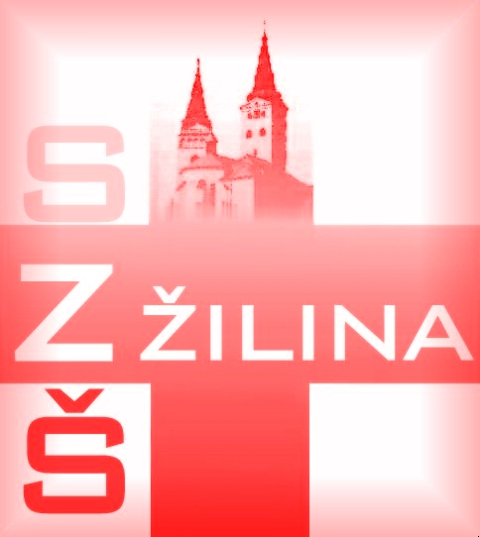

**Stredná zdravotnícka škola**

Hlboká cesta 23

010 01 Žilina

**ŽIADOSŤ O PRIJATIE DO ŠKOLSKÉHO INTERNÁTU**

**Školský internát pri Strednej zdravotníckej škole, Hlboká cesta 23, Žilina**

Žiadam o prijatie do školského internátu v školskom roku 2024 /2025.

Adresát korešpondencie - meno a priezvisko zákonného zástupcu, resp. plnoletého žiaka: ....................................................................................................................................................

*Žiadosť vyplňte čitateľne paličkovým písmom, použite malé a veľké písmená*

|  |  |
| --- | --- |
| **Základné údaje o žiakovi - žiačke** | |
| Meno žiaka – žiačky |  |
| Priezvisko žiaka – žiačky |  |
| Dátum narodenia |  |
| Miesto narodenia |  |
| Rodné číslo |  |
| **Adresa bydliska – trvalý pobyt** | |
| Ulica, číslo domu |  |
| PSČ, mesto |  |
| **Kontaktné údaje*:** | |
| Číslo telefónu žiaka – žiačky |  |
| E-mailová adresa žiaka – žiačky |  |
| **Škola** | |
| Názov a adresa školy, ktorú bude žiak/žiačka navštevovať |  |
| Študijný odbor |  |
| Ročník |  |
| **Iné** | |
| Vzdialenosť z miesta bydliska do Žiliny v km |  |

* nepovinný údaj

–––––––––––––––––––––––––––––––––––––––––––––––––––––––––––––––––––––––––––

telefón IČO e-mail internet

041/7244158 00607061 sekretariat@szszilina.sk www.szshlbokaza.edupage.org

|  |  |  |
| --- | --- | --- |
| Rodičia | Otec | Matka |
| Meno a priezvisko |  |  |
| Adresa bydliska |  |  |
| Telefón |  |  |
| E-mailová adresa |  |  |
| U rozvedených rodičov uveďte zákonného zástupcu žiaka: | | |

|  |  |
| --- | --- |
| Ak nebýva žiak s rodičmi, meno zodpovedného zástupcu a jeho adresa: | |
| Meno a priezvisko |  |
| Príbuzný vzťah |  |
| Bydlisko |  |
| Telefón |  |
| E-mailová adresa |  |

Upozornenie žiadateľom:

1. Podaním žiadosti o prijatie do školského internátu nevzniká nárok na prijatie žiaka.
2. Ubytovanie v školskom internáte sa poskytuje žiakom na dobu jedného školského roka.
3. Po prijatí do školského internátu je žiak povinný plniť podmienky stanovené vnútorným poriadkom.
4. Vyplnený formulár žiadosti o prijatie do školského internátu zašlite najneskôr do **31. 05. 2024**.
5. O výsledku Vašej žiadosti budete písomne informovaní.
6. Pokyny o nástupe do ŠI budú zverejnené na <https://szshlbokaza.edupage.org/> .

Dolupodpísaný:

1. čestne prehlasujem, že všetky informácie uvedené v žiadosti sú pravdivé,
2. čestne prehlasujem, že nepoznám žiadne prekážky ( zdravotné a podobne), pre ktoré by žiak nemohol byť umiestnený v ŠI,
3. súhlasím s evidenciou, spracovaním a uchovávaním osobných údajov podľa zákona č. 18/2018 Z.z. o ochrane osobných údajov a o zmene a doplnení niektorých zákonov.

V ....................................... dňa ......................................

................................................................................. podpis zákonného zást. žiaka, resp. plnoletého žiaka

Stanovisko prijímacej komisie ŠI k prijatiu : Prijatý - NEPRIJATÝ

V Žiline dňa .................................... ..........................................................

Podpis predsedu prijímacej komisie

Poznámka:

Rozsah spracúvaných osobných údajov pre potreby dokumentácie v školskom zariadení je v súlade s §11 ods.6 zákona č.245/2008 Z. z. o výchove a vzdelávaní (školský zákon) a o zmene a doplnení niektorých zákonov.